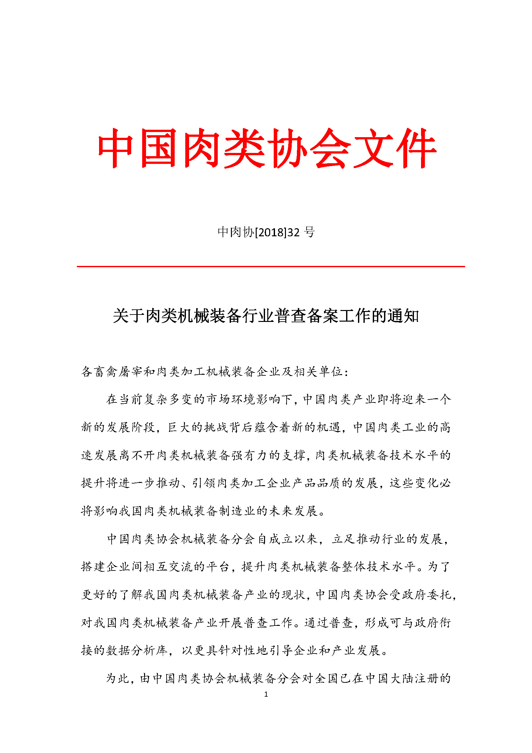
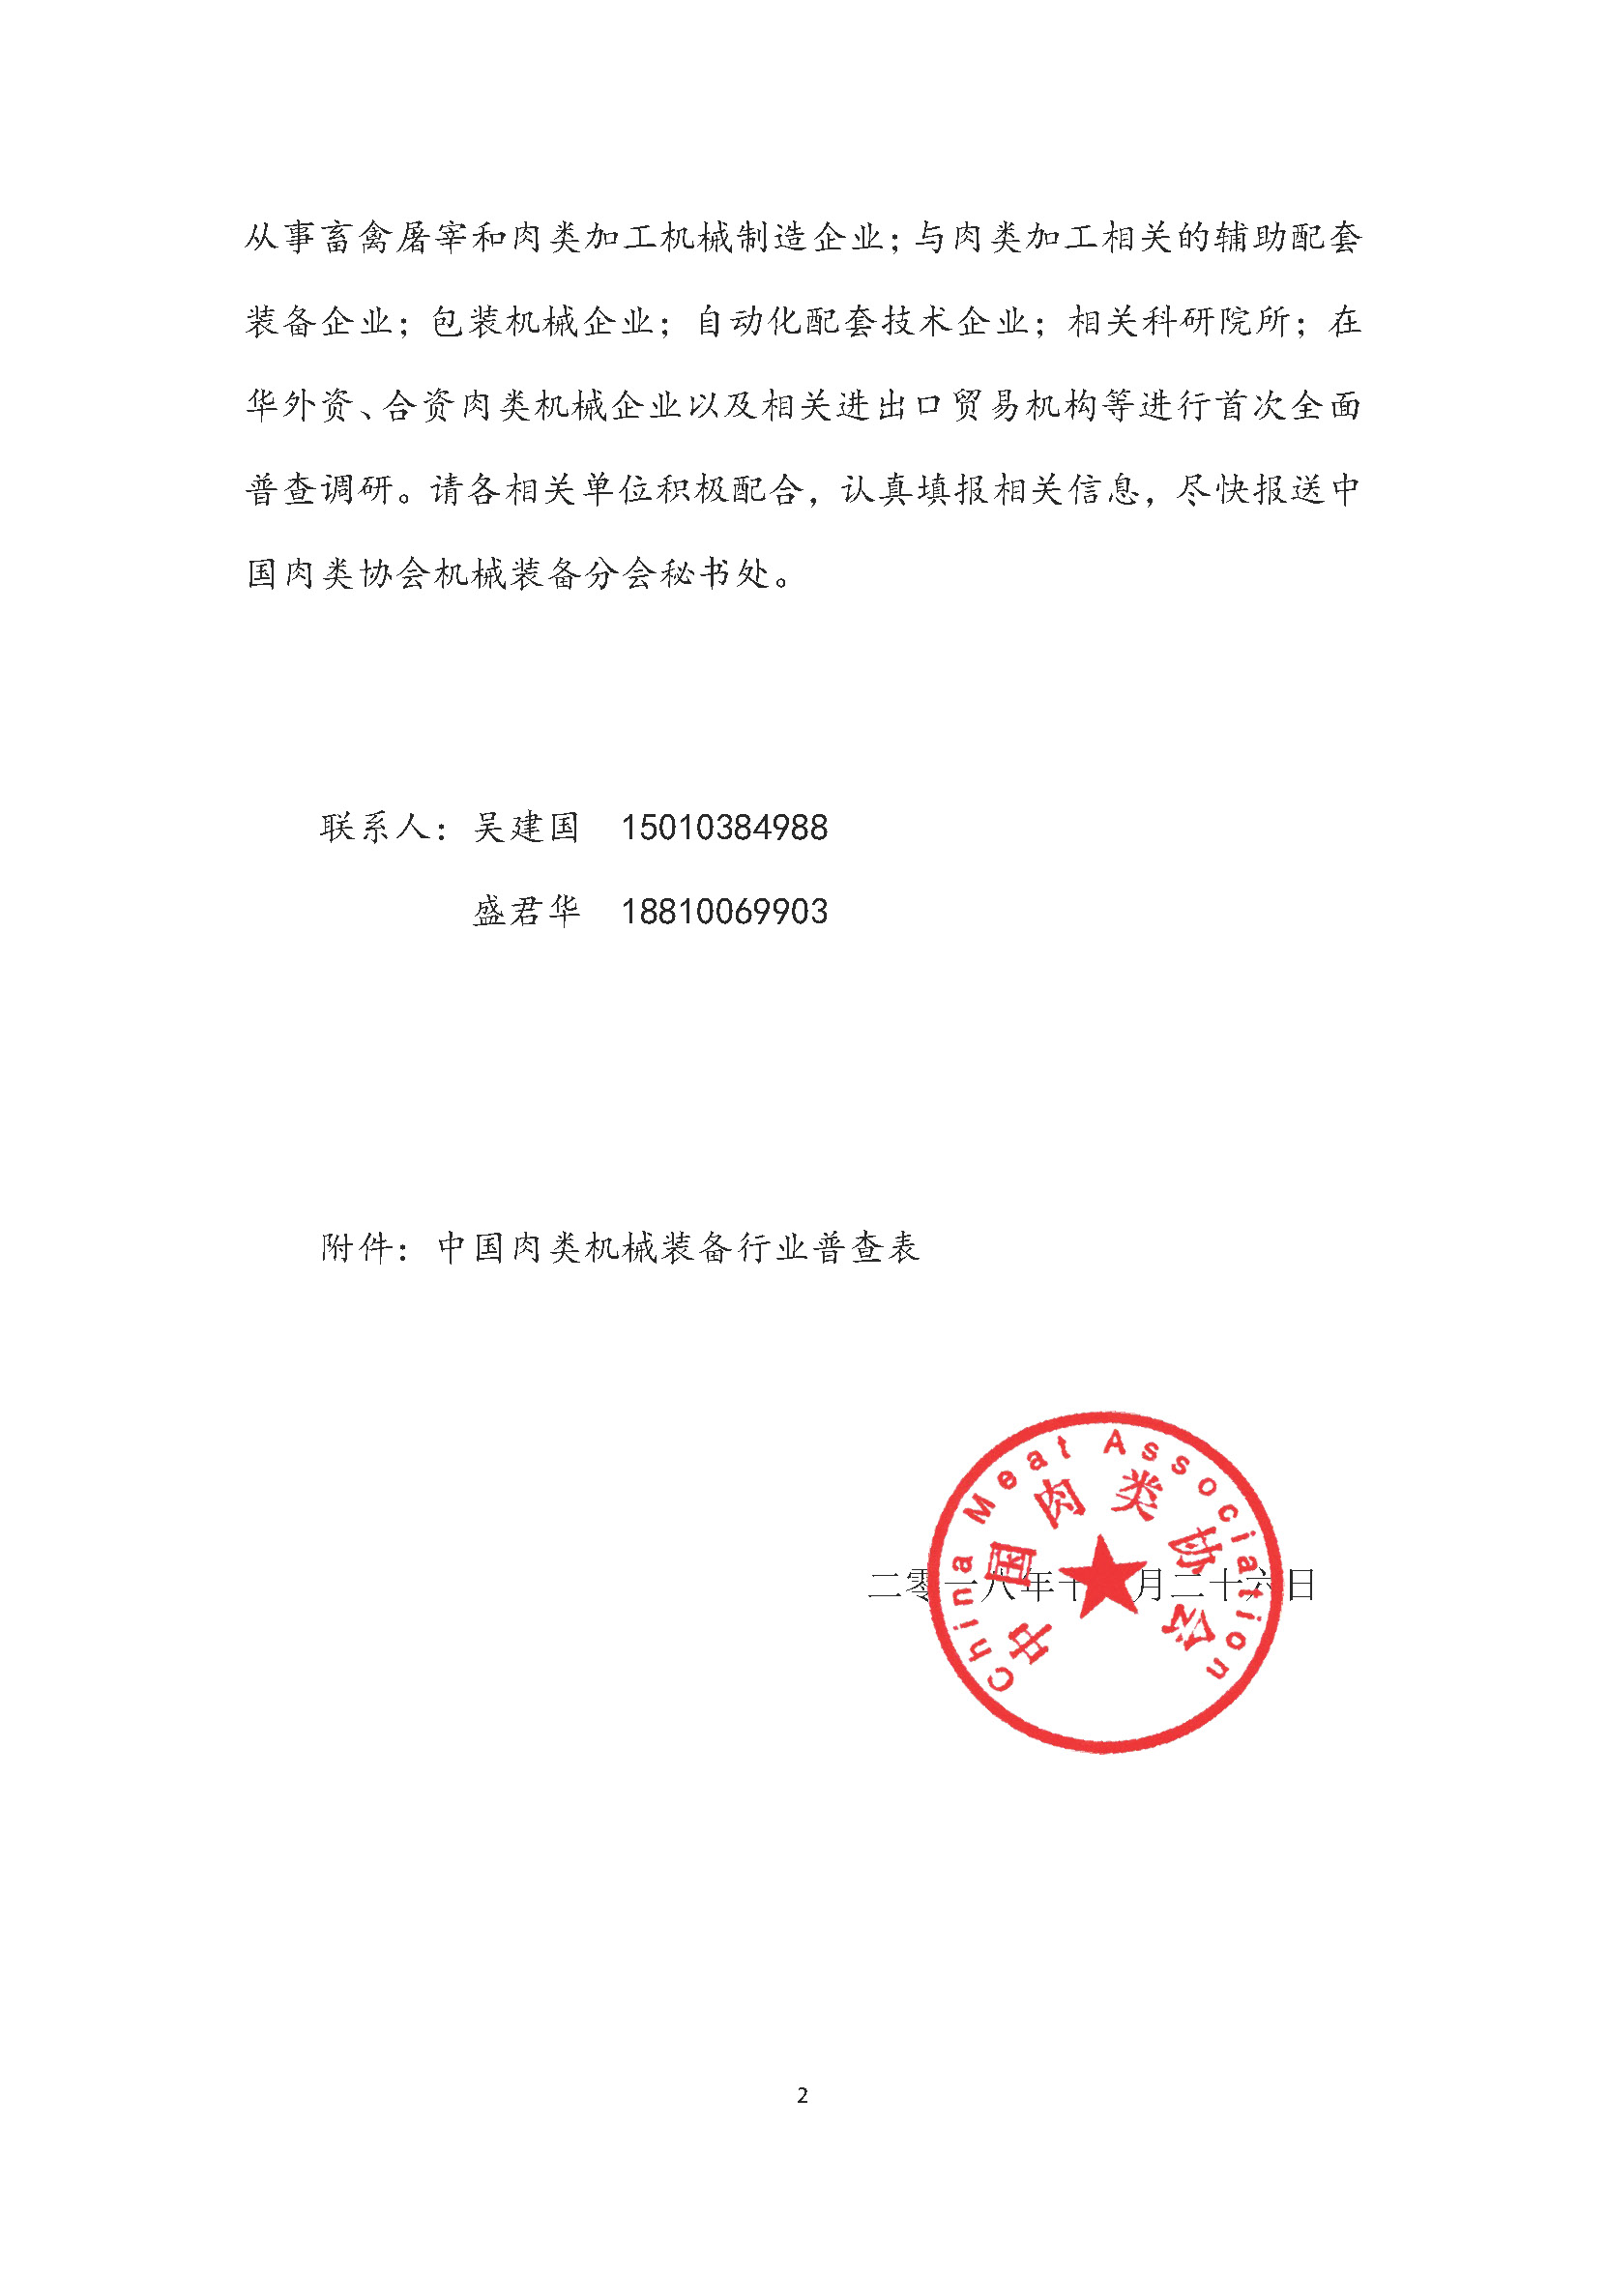
附件
中国肉类机械装备行业普查表

单位名称 |  |  |  |  |  |  |  |  |  |  |  | 邮政编码
详细地址
单位成立时间 |  |  |  |  | 单位网站 |  |  |  |  |  |  | 单位邮箱
法人代表 |  |  |  |  | 手机 |  |  |  |  |  |  | 电子邮箱
联系人 |  |  |  |  | 手机 |  |  |  |  |  |  | 电子邮箱
单位类型  （可多选） |  |  | □国有 □股份有限公司 □有限责任公司 □中外合资 □个体  □外国独资 □港澳台商投资 □贸易公司 □其它（请注明）
注册资金  (万元) |  |  |  |  |  | 职工人数 |  |  |  |  | 其中:  科技人员
产值情况 | 2016年 万元  2017年 万元  2018年 万元 |  |  |  |  | 销售情况 | 2016年 万元  2017年 万元  2018年 万元 |  |  |  |  |  | 科研  投入  情况 | 2016年 万元  2017年 万元  2018年 万元
是否建立科研创新平台（可多选） |  |  | □国家级 □省级 □地市级 □企业级  □重点实验室 □工程技术研究中心 □企业技术中心 □其他科研机构  平台名称：
是否高新技术企业 |  |  | □是 □否 |  |  | 认定时间： |  |  |  | □国家级 □省级 □地市级
经营的机械装备类别 |  |  | □屠宰单机设备（□猪 □禽 □牛羊） □屠宰成套线设备（□猪 □禽 □牛羊） □分割设备 □肉制品加工单机设备 □肉制品加工成套生产线  □包装设备 □卫生清洁设备 □制冷、速冻设备  □辅助配套设备（请说明： ）
主要产品系列 |  |  | 主导产品：  有关产品：
设备及有关产品  出口情况 |  | 出口国别 |  | 出口产品名称 |  |  |  |  |  |  |  |  |  |  | 年出口总额
 |  |  |  |  |  |  |  |  |  |  |  |  |  |  | 2016年：
 |  |  |  |  |  |  |  |  |  |  |  |  |  |  | 2017年：
 |  |  |  |  |  |  |  |  |  |  |  |  |  |  | 2018年：
设备及有关产品  进口情况 |  | 进口国别 |  | 进口产品名称 |  |  |  |  |  |  |  |  |  |  | 年进口总额
 |  |  |  |  |  |  |  |  |  |  |  |  |  |  | 2016年：
 |  |  |  |  |  |  |  |  |  |  |  |  |  |  | 2017年：
 |  |  |  |  |  |  |  |  |  |  |  |  |  |  | 2018年：
能为行业发展提供的支撑条件
申报单位意见 |  | (单位公章)  领导签字： 年 月 日
请于2019年元月22日前回馈至中国肉类协会机械装备分会。邮箱：mpmpc@126.com
联系人：吴建国 15010384988 盛君华 18810069903 王佩东 13681264019 （同微信）

